INFORME SPVD No. 02-2025 DE SIEMBRA DE ARBOLES

- INFORMACIÓN GENERAL DE LA JORNADA

Fecha:  30 de Junio del 2025 | Hora:  9:00 am
Entidades Participantes: | 1. Corporación Autónoma Regional de Cundinamarca-CAR  2. Alcaldía Municipal de Villagómez  3. Estación de Policía de Villagómez
Nombre del Predio: | Campo Deportivo de Futbol- Villa Olímpica
Ubicación Geográfica de la siembre: | Coordenada Norte: 05°17’12.26”  Coordenada Este: 74°11’42.06”  Altura: 1642
Cantidad de individuos sembrados: | Quince (15) individuos
Especies sembradas: | Nombre Común | Nombre Científico | Cantidad
Especies sembradas: | Roble | Quercus robur | 15

- BREVE DESCRIPCIÓN DE LA ACTIVIDAD DESARROLLADA

La actividad desarrollada, correspondió a una práctica lúdico-pedagógica de concientización sobre el cuidado de los recursos naturales y la importancia de la reforestación, la protección de ecosistemas y la siembra de árboles de especies nativas.

Esta jornada se realizó en el marco de la celebración de las Ferias y Fiestas San Pedrinas del Municipio de Villagómez y estuvo a cargo de la Administración Municipal, con el apoyo de la Corporación Autónoma Regional de Cundinamarca y la participación de las Candidatas al Reinado Medio Ambiental.

La siembra tuvo lugar en la cancha deportiva de la Villa Olimpica, predio de propiedad del Municipio y su finalidad es proporcionar sombra y embellecimiento a este espacio deportivo, además de los beneficios ecosistémicos para la fauna endémica del lugar.

Durante la siembra, las candidatas y demás participantes recibieron instrucciones prácticas para la siembra, cuidado y conservación de cada uno de los árboles apadrinados.

- MEMORIA FOTOGRÁFICA DE LA ACTIVIDAD

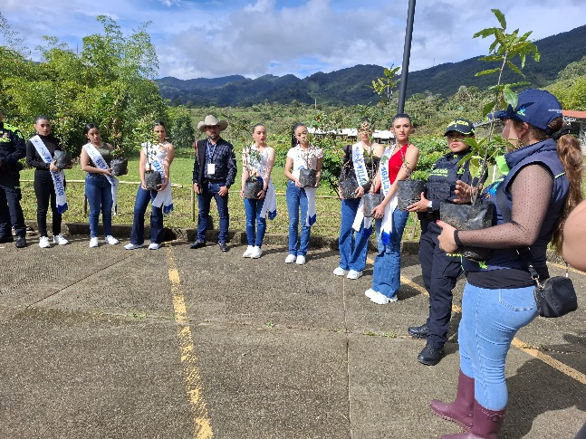 | 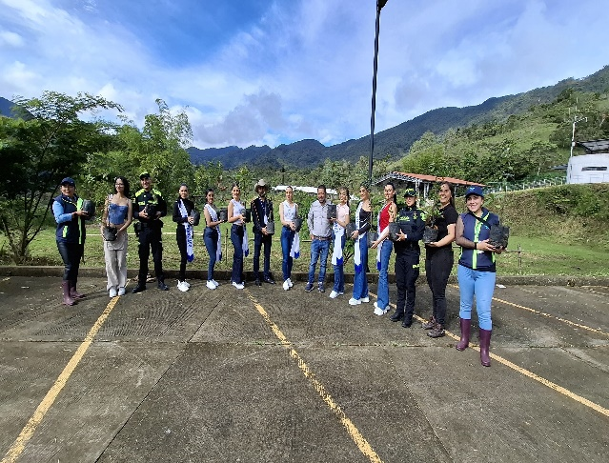
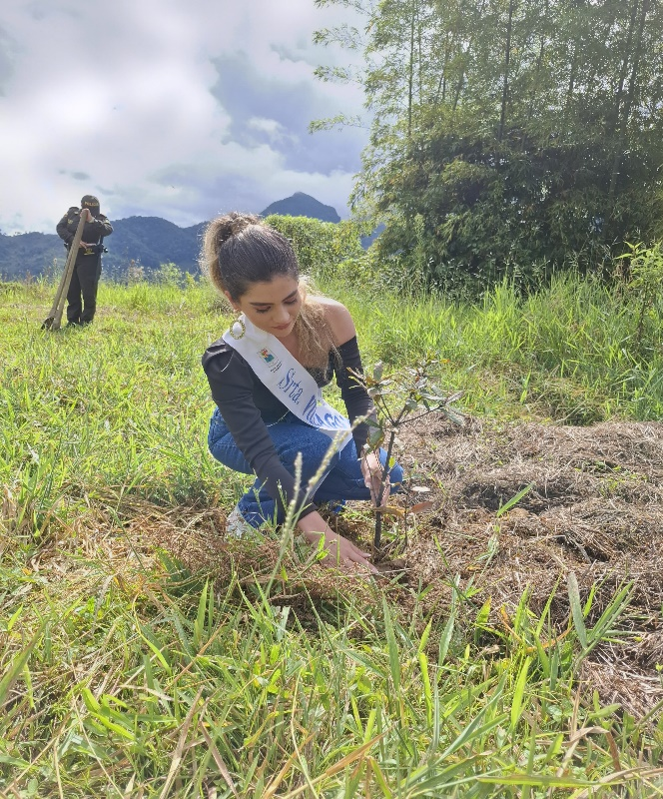 | 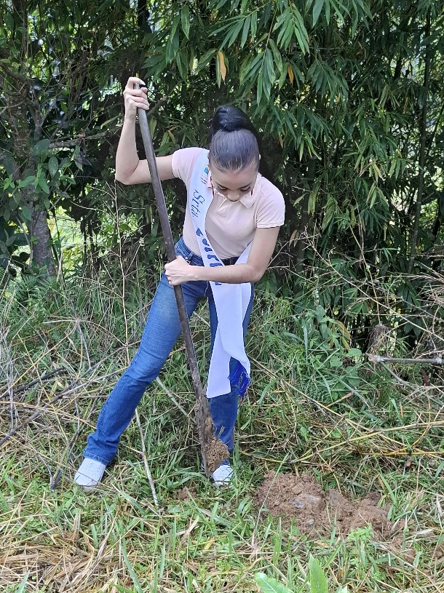
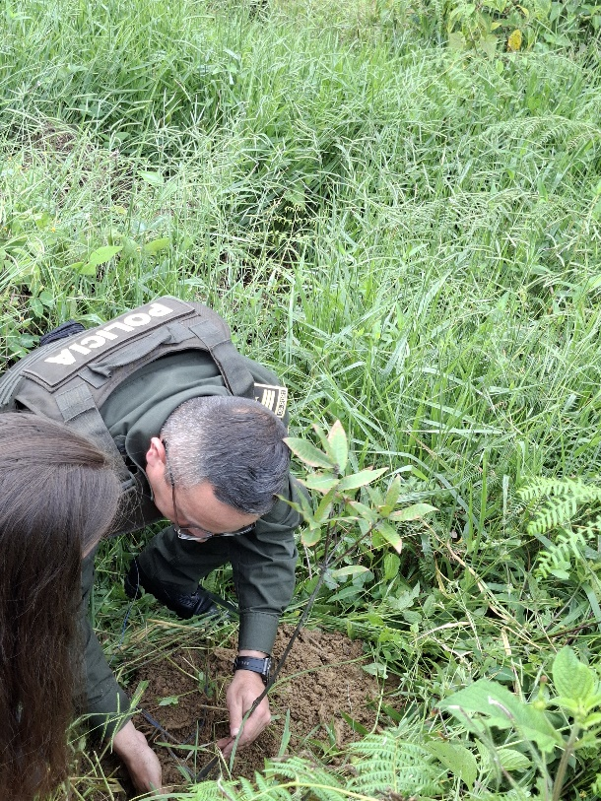 | 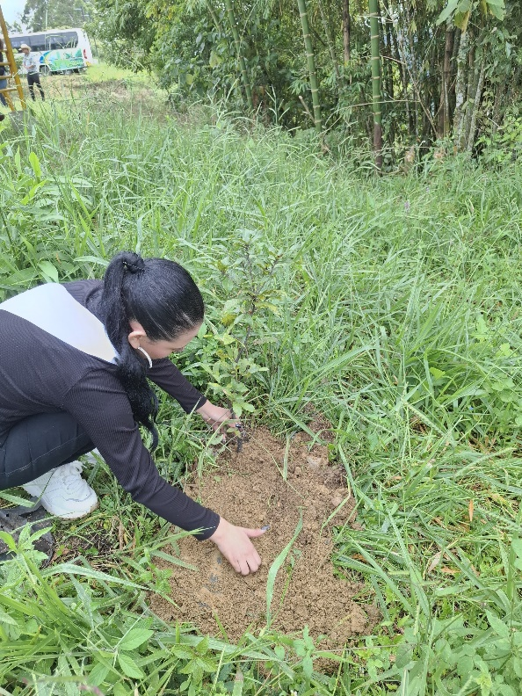

Elaborado por:


MARIBEL CASALLAS PERILLA
Profesional Ambiental
Secretaria de Planeación
Municipio de Villagómez

